Opracowała Agata Peszko - 2020-04-28

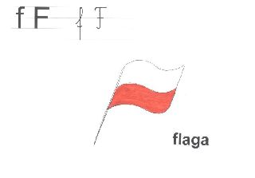

Temat dnia: W królestwie liter – wprowadzenie litery F,f małej i wielkiej, drukowanej i pisanej na podstawie zagadek i opowiadania H. Zdzitowieckiej „Tęcza w kropli wody”.

1. Rozwiązywanie zagadek z głoską „F”
R. czyta zagadki, dzieci rozwiązują, wskazują jaką głoską rozpoczynają się rozwiązania.

W oczach się mieni
biel przy czerwieni
powiewa w święto
na polskiej ziemi. (flaga)
W jednym pudełku mieszka ich wiele
A do tych krążków śpieszy pędzelek. (farby)
Jak się nazywa cienka i zwiewna
Sukienka dla każdego okienka? (firanka)
Zrobi fryzurę, ładnie ostrzyże
Czy już wiesz kto? (fryzjer)
Tuż przy ziemi niziutko,
płatki z łodyżką krótką.
Fioletowe, wesołe, bo to przecież... (fiołek)
Nie jest skoczkiem, ma tyczkę,
przerośnie ogrodniczkę.
Zdobi działki, ogródki,
w nazwie ma trzy nutki. (fasola)
Łatwa zagadka – krzesło dla dziadka. (fotel)
2. Słuchanie opowiadania Hanny Zdzitowieckiej „Tęcza w kropli wody”
Deszcz pada już od rana. Ewunia i Jaś z noskami przylepionymi do szyby przyglądają się spływającym po szybie kropelkom.
O, znowu jedna upadła na szybę! zatrzymała się na chwilę i teraz toczy się powolutku...
Natrafiła na drugą... Obie połączyły się i z dwóch małych zrobiła się jedna duża. Biegnie ku dołowi prędziutko, zsuwa się coraz niżej...
Po drodze zagarnia jeszcze kilka kropli i już teraz malutki, wąski strumyczek spływa aż na ramę okienną.
Ewa próbuje liczyć, ile potrzeba kropelek, żeby zrobił się strumyczek.
- Jedna, dwie, trzy, cztery... Ale kropelki nie czekają i biegną coraz prędzej. Niełatwo je policzyć, kiedy się umie rachować tylko do dziesięciu. Coraz to coś się pomyli i trzeba zaczynać od początku.
Zapatrzyły się dzieci na deszczowe krople. Świata dookoła nie widzą, tylko te kropelki - szare jak niebo, przykryte chmurami i jak woda z kałuży za oknem.
Wtem...
- Co to?
Pośród szarych kropelek jedna zabłysnęła wszystkimi kolorami tęczy.
- Co się stało?!
Dopiero teraz zauważyły dzieci, że deszcz przestał padać i przez szare chmury przecisnął się jeden malutki, słoneczny promyk. To on zapalił te różnobarwne iskierki w kropelce na oknie. W ostatniej kropelce deszczu, która zatrzymała się na szybie.
- Już nie pada! Możemy wyjść do ogródka!
Ewunia biegnie pierwsza, za nią nadąża Jaś, ile tylko ma siły w malutkich nóżkach. Już chlapie woda pod bosymi stopami.
- Jak ładnie! Deszcz wymył liście i kwiaty...
Ewa rozgląda się, podnosi głowę do góry i woła Jasia:
- Zobacz, jaka śliczna tęcza na niebie! Ile tu kolorów!
Czerwony, pomarańczowy, żółty, zielony, błękitny, szafirowy i fioletowy. Tak samo jak w kropelce wody na szybie!
Ale tęcza w kropelce na szybie jest mała, malutka, a tęcza na niebie sięga z jednego końca nieba na drugi. Od rzeki, aż hen, do lasu daleko, daleko...
Ileż to takich małych kropelek musi się zebrać razem, żeby na niebie zajaśniała wielka, szeroka wstęga tęczy.
Rozmowa na temat opowiadania:
- co zobaczyły dzieci w kropelce deszczu?
- jakie kolory ma tęcza?
- ile ma kolorów?
- Czym można namalować tęczę?.
Pamiętajmy o oszczędzaniu wody!
3. Franek i farby - Wprowadzenie litery F dużej i małej, drukowanej i pisanej:
R. mówi dzieciom, że Ewa i Jaś postanowili odwiedzić swojego kolegę Franka i opowiedzieć mu o tym co zobaczyli. Franek dostał właśnie farby od mamy i zastanawiał się co namalować.
- pokaz obrazków Franka i farb,

Franek farby

- dzielenie wyrazów Franek, farba na sylaby, potem na głoski,
- określanie na jaką głoskę zaczynają się te wyrazy,
- ile głosek jest w tych wyrazach?
- określanie rodzaju głoski „F”- wypowiadanie głoski f długo, potem krótko.
- pokaz małej i wielkiej drukowanej i pisanej litery f,

F f 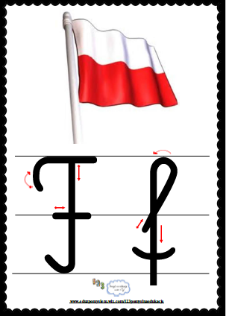

- kreślenie litery f w powietrzu i na dywanie
4. Ćwiczenia słuchowe połączone z przeliczaniem wyrazów – zabawa „Ile wyrazów słyszysz?. R. czyta ciąg wyrazów. Zadaniem dzieci jest przeliczenie ich i odgadnięcie ich liczby , np.
Foka , gafa, szafa (3)
pufa, sofa, żyrafa, fotel (4)
kaloryfer, szafka, fotografia, farby, Franek, futro, film (7)
telefon, fryzjer, fiołek, agrafka, fotograf (5)
fajka, Frombork, Francja, furtka, fasola, Fuksja, fanfary, flaga (8)
5. Pokoloruj i wytnij obrazki, w których nazwach słyszysz literkę „f”.

